- Nhận xét
- Giao diện trang chủ
* Ưu điểm:
- Bố cục rõ ràng
- Tốc độ load nhanh
- Thân thiện với người dùng
- Thông tin hữu ích dễ hiểu
- Mọi thứ đều logic
* Nhược điểm:
- Cần điều chỉnh màu sắc hình để trang web trở nên hài hòa hơn
2. Tính năng
* Đăng kí :
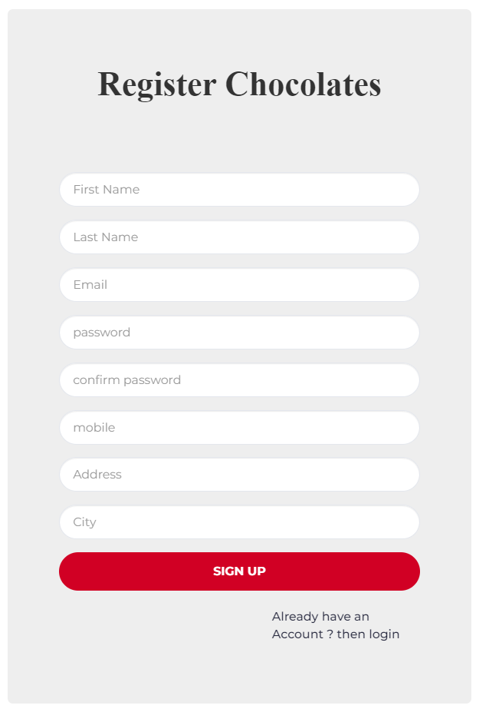
Hình 1. Giao diện đăng kí
- Tính đơn giản: Ô đăng ký nên có giao diện đơn giản và rõ ràng, chỉ yêu cầu các thông tin cần thiết và không quá phức tạp. Việc giảm thiểu số lượng trường đăng ký giúp người dùng dễ dàng điền thông tin và hoàn thành quy trình đăng ký.
- Hướng dẫn dễ hiểu: Có chú thích hoặc gợi ý cho từng trường thông tin, giúp người dùng hiểu rõ hơn về mục đích và định dạng của mỗi trường.
- Xác thực và bảo mật: Không
- Test đăng kí trên công cụ Selenium
Test_register
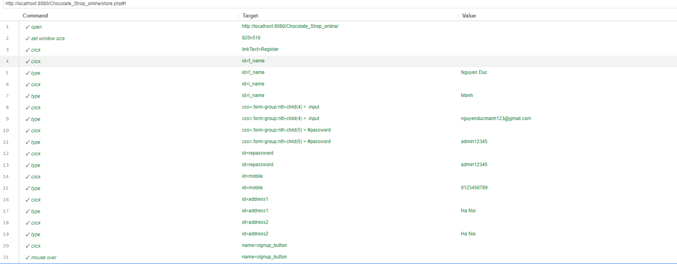
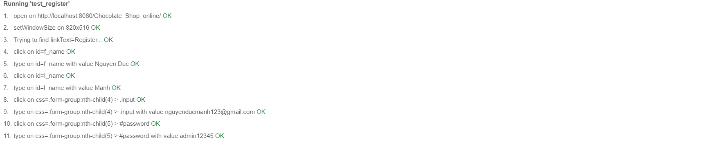
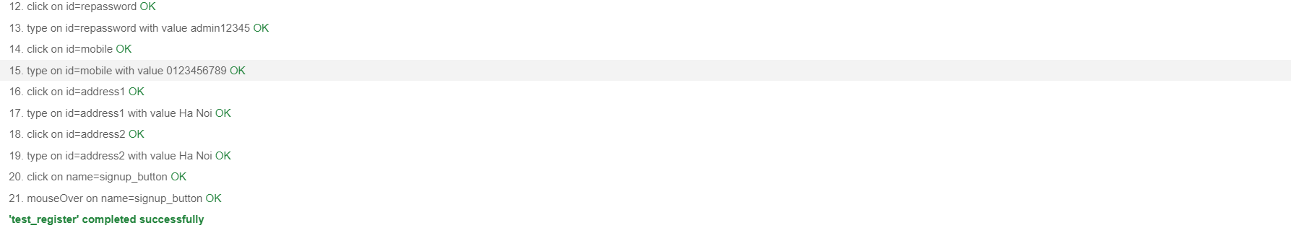
Hình 2. Kết quả test_rigister

* Đăng Nhập :
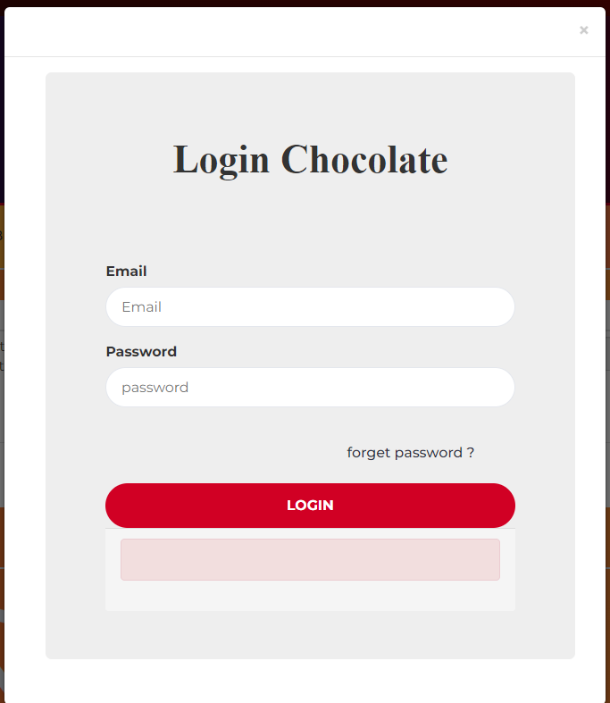
Hình 3. Giao diện đăng nhập
- Đơn giản và dễ sử dụng
- Lỗi thông báo đăng nhập: Hệ thống đăng nhập nên cung cấp các thông báo lỗi rõ ràng và hữu ích khi người dùng nhập sai thông tin đăng nhập.
- Quên mật khẩu : Không
- Test đăng nhập bằng công cụ Selenium
Test_login

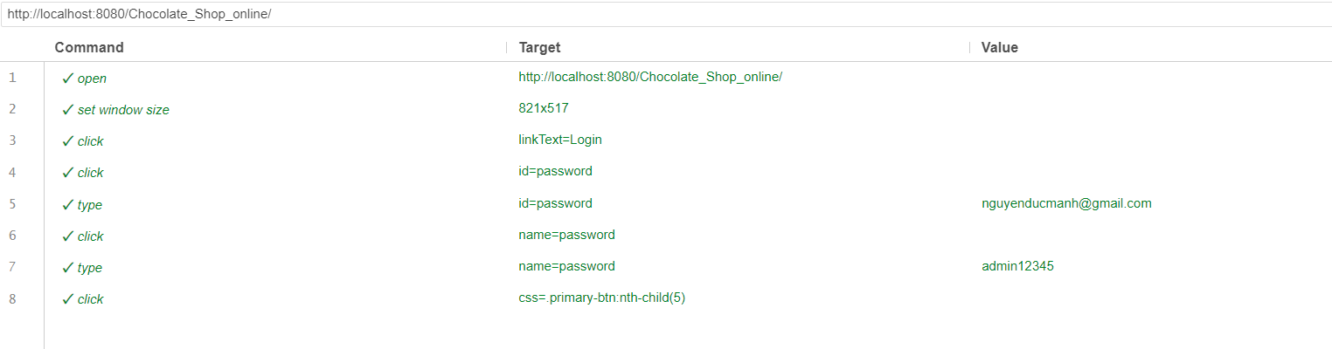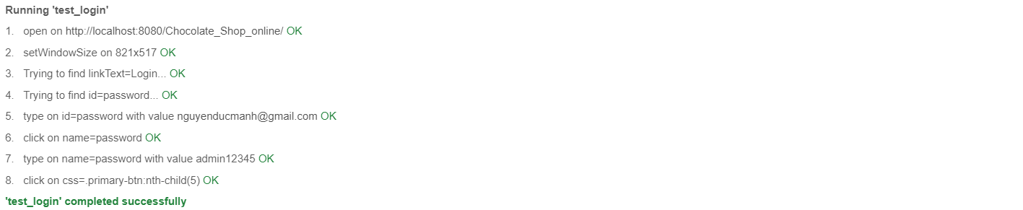
Hình 4. Kết quả Test_Login
*Tìm Kiếm:
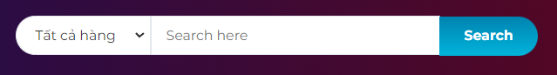
Hình 5. Hình ảnh thanh tìm kiếm
- Tính tương thích và trực quan: Ô tìm kiếm nên nằm ở vị trí dễ nhìn thấy và dễ truy cập trên trang web. Tuy nhiên vẫn còn không chuyển trang khi tìm kiếm
- Test tìm kiếm bằng công cụ Selenium
Test_search
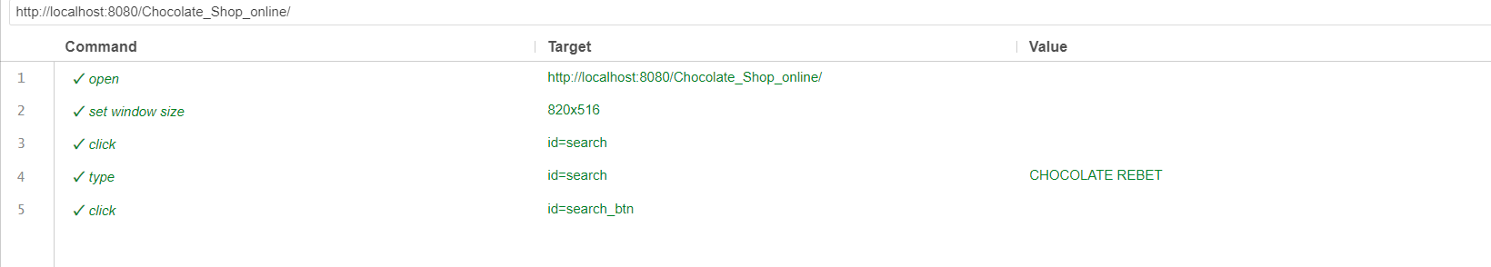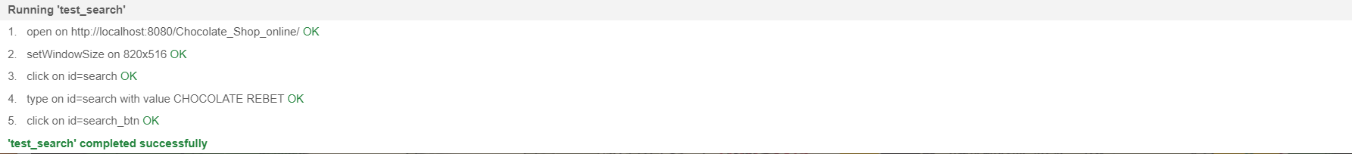
Hình 5. Kết quả Test_Search

*Quản lý sản phẩm
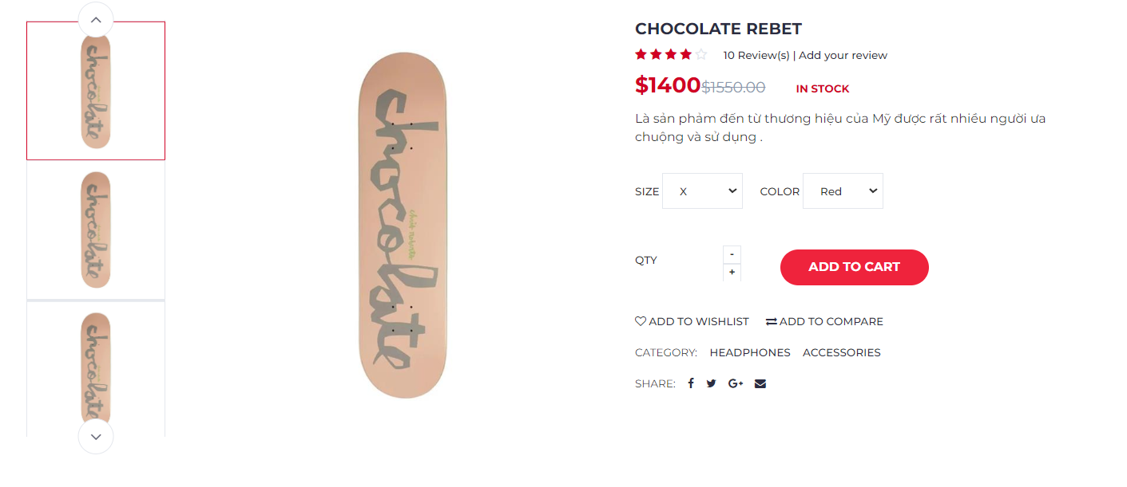
Hình 6. Hình ảnh thông tin sản phẩm
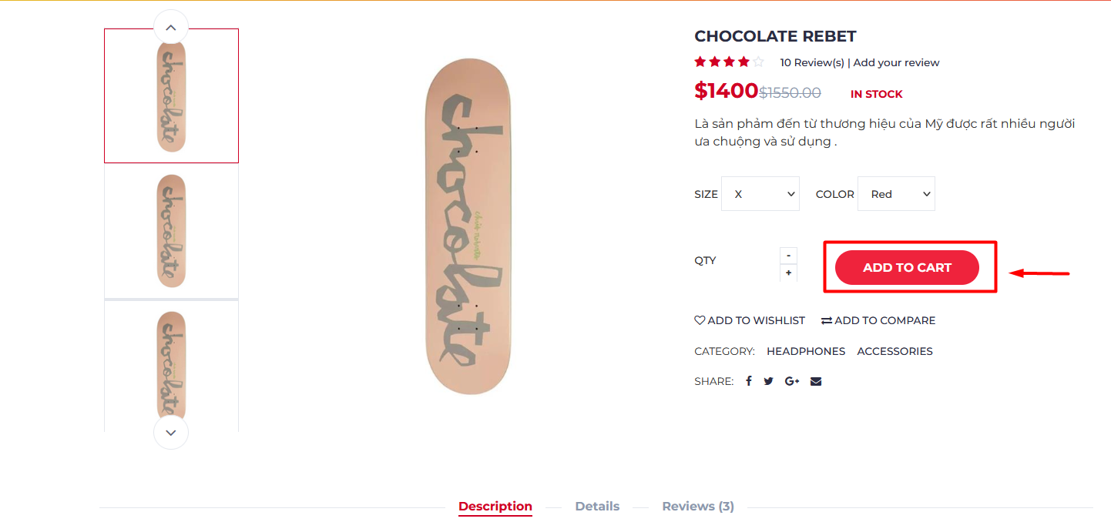
Hình 7. Hình ảnh chức năng thêm sản phẩm vào giỏ hàng
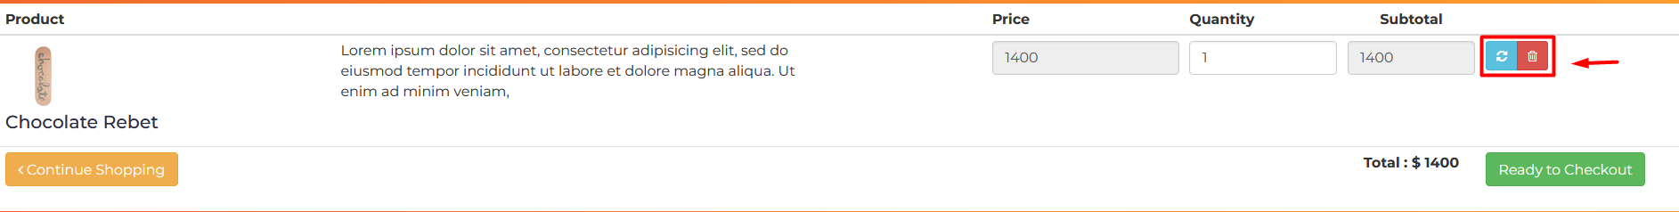
Hình 8. Hình ảnh bớt sản phẩm khỏi giỏ hàng
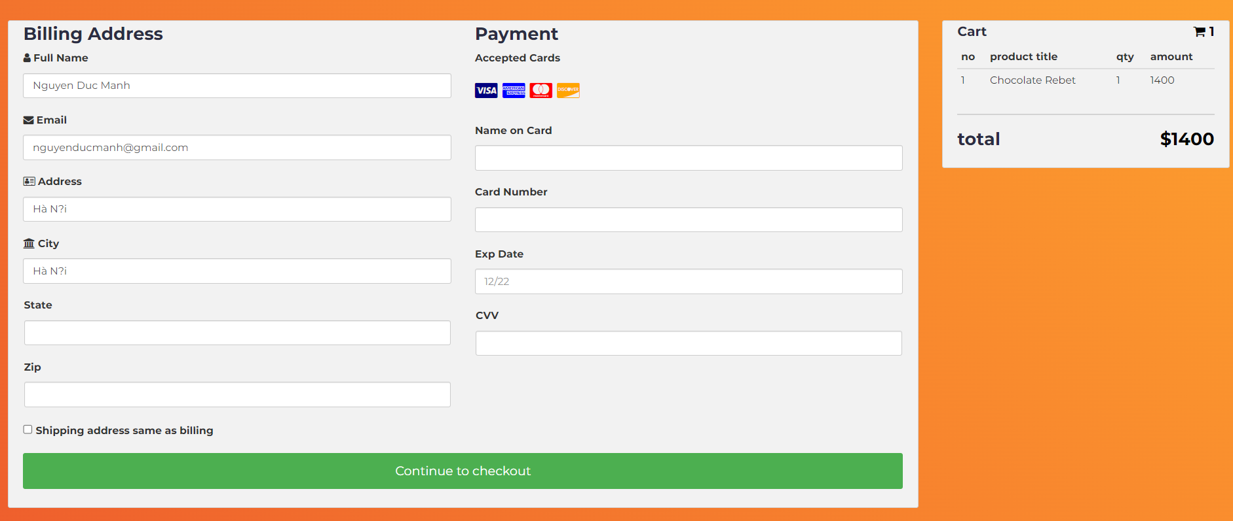
Hình 9. Hình ảnh hóa đơn thanh toán sản phẩm
- Test quản lý sản phẩm bằng công cụ Selenium
Test_cart
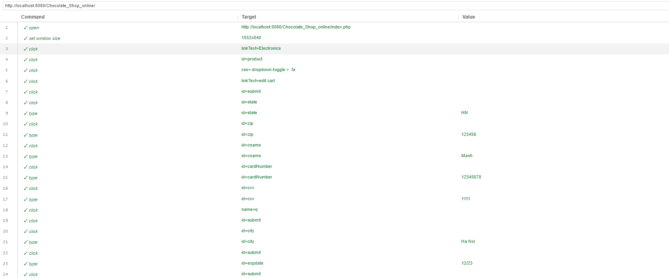
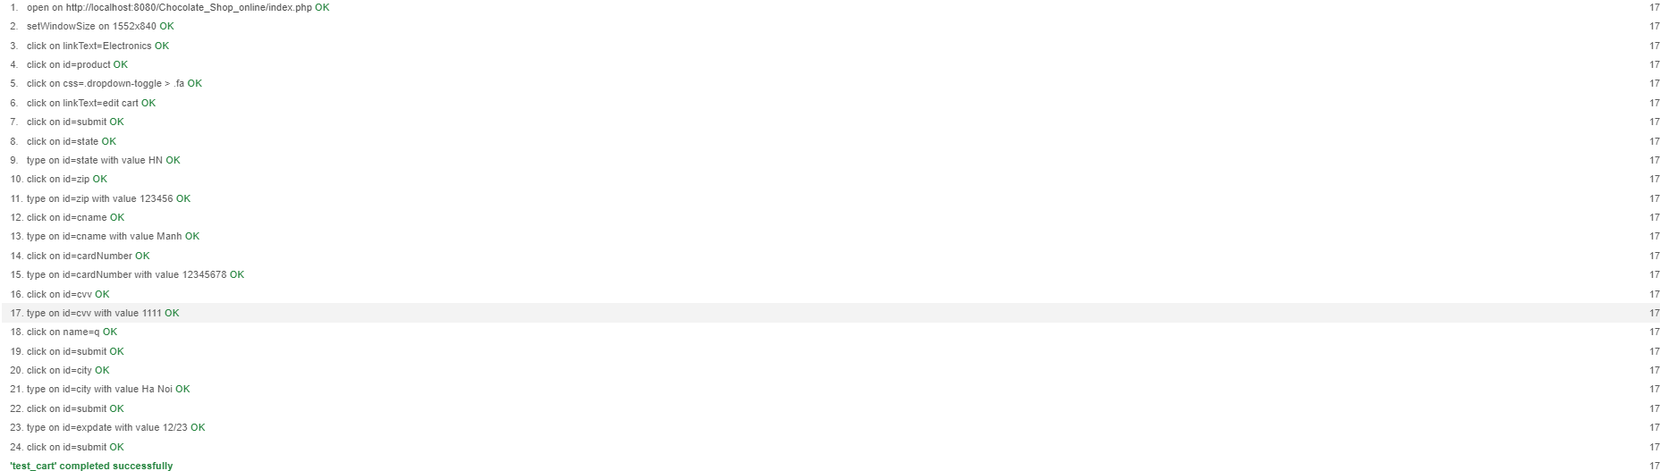
Hình 10. Kết quả Test_cart

*Đăng xuất
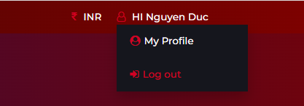
Hình 11. Hình ảnh đăng xuất
- Test đăng xuất bằng công cụ Selenium
Test_logout
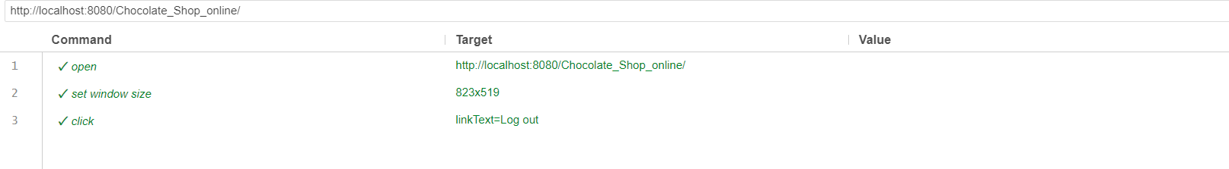
Hình 12. Kết quả Test_Logout
- Kết Luận
Một số ý đóng góp về trang web:
+ Nên hoàn thiện phần tìm kiếm sản phẩm
+ Chỉnh sửa phần thông báo khi người dùng đăng nhập sai
+ Hoàn thiện chức năng lọc sản phẩm

